UITNODIGING
zaterdag 19 maart 2016 Maria van Jessekerk
Opening nieuwe tentoonstelling met lezingen

De Stichting Kerkelijk Erfgoed Delft nodigt u uit voor de opening van de nieuwe tentoonstelling Christus in Beeld, die is samengesteld uit voorwerpen afkomstig uit Delftse kerken, uit het museum Prinsenhof en … deze keer ook van Archeologie Delft! De afbeelding van Christus vormt de verbinding tussen liturgische voorwerpen, schilderijen, Bijbels, altaar-panelen, een kazuifel en bodemvondsten. Vooraf aan de opening word u onthaald door twee sprekers. Steven Jongma, stadsarcheoloog Delft, geeft een toelichting bij de Delftse bodemvondsten van religieuze aard sinds de 14e eeuw. Dries van den Akker s.j. belicht van de getoonde voorwerpen hun geschiedenis en betekenis voor de geloofsbeleving. Kerkelijke kunst noemde hij ooit: gestolde geloofservaring.

Vanaf 09.30 uur inloop: koffie en thee in de Jozefzaal, ingang via Maria van Jessekerk op de Burgwal. Robin Voorn, pastoor van de Oud Katholieke Kerk en voorzitter van de Raad van Kerken Delft, opent de tentoonstelling . Afsluiting rond 12.00 uur.

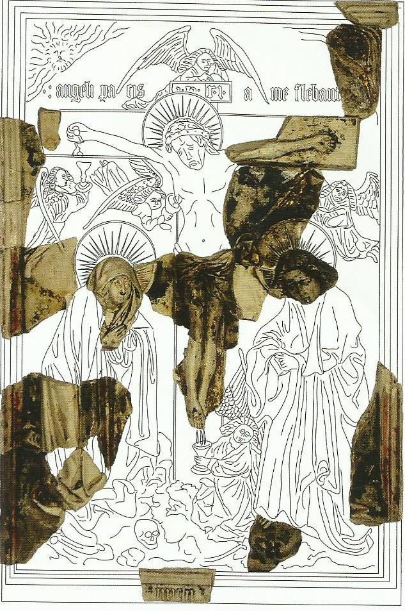
Pijpaarden reliëf, gevonden in het kartuizerklooster in Delft (rond 1500)

